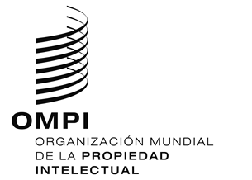
aviso n.º 15/2020
Arreglo de La Haya relativo al Registro Internacional de Dibujos y Modelos Industriales
Estados Unidos de América: Prórroga de determinados plazos
- La Oficina de Patentes y Marcas de los Estados Unidos de América (USPTO) ha informado a la Oficina Internacional de la Organización Mundial de la Propiedad Intelectual (OMPI) de que, en virtud de la Ley de Ayuda, Alivio y Seguridad Económica del Coronavirus (“Ley CARES”) de fecha 27 de marzo de 2020, se han prorrogado los plazos para la presentación de determinados documentos relativos a las patentes (incluidas las patentes de dibujo o modelo) y para pagar algunas tasas exigidas. Esa prórroga también abarca los plazos para la presentación de determinados documentos y el pago de algunas tasas con respecto a los registros internacionales en los que se designa a los Estados Unidos de América.
- Para más información sobre la prórroga de determinados plazos y otros avisos de la USPTO en relación con la COVID-19, los usuarios del Sistema de La Haya pueden consultar el sitio web de la USPTO en la siguiente dirección de Internet: https://www.uspto.gov/coronavirus.
7 de mayo de 2020

